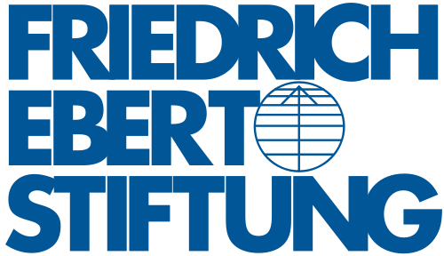
بلاغ صحفي
ينظم المركز المغربي للشباب والتحولات الديمقراطية بشراكة مع مؤسسة فريدريش إيبرت الجامعة الشبابية الأولى للسياسات الثقافية تحت شعار: "من أجل ثقافة دامجة للشباب"، وذلك يوم السبت 5 مارس 2022 ابتداء من الساعة التاسعة والنصف صباحا بالدار البيضاء.
ويأتي تنظيم هذه الجامعة الشبابية الأولى في سياق مشروع "الأكاديمية الشبابية للسياسات الثقافية بالمغرب"، الذي أطلقه المركز المغربي للشباب والتحولات الديمقراطية بشراكة مع مؤسسة فريدريش إيبرت للمساهمة في فتح نقاش عمومي حول السياسات العمومية الموجهة للشباب في المجال الثقافي على المستوى الوطني والجهوي، وتمكين الجمعيات والديناميات الشبابية التي تعمل في مجال الثقافة من المرجعيات والمفاهيم والميكانيزمات اللازمة للترافع حول السياسات العمومية في المجال الثقافي، وكذا رسملة التجارب والمبادرات والديناميات الشبابية التي تشتغل في المجال الثقافي، والترافع من أجل إقرار سياسات عمومية موجهة للشباب في المجال الثقافي، وإدماج الأبعاد الثقافية المتنوعة في البرامج والمناهج التعليمية بالإضافة إلى إصدار دليل تدريبي وتقرير وطني حول الشباب والسياسات الثقافية بالمغرب.
كما نهدف من خلال هذه الجامعة الشبابية الأولى للسياسات الثقافية إلى مساءلة السياسات العمومية الثقافية انطلاقا من التساؤلات التالية: ما هي الأدوار التي يمكن أن تلعبها الثقافة في تنمية حس المواطنة والحرية والمسؤولية والالتزام والديمقراطية لدى فئة الشباب؟، أية أدوار ومواقع للثقافة في بلورة النماذج التنموية البديلة؟ وكيف يمكن أن تساهم الثقافة التنويرية في صياغة مستقبل الديمقراطية؟ وما موقع الثقافة في البرامج الحكومية والسياسات العمومية الوطنية والجهوية؟ وأي دور لمنظومة التربية والتكوين في إشاعة وترسيخ الثقافة لدى المتعلمين والشباب؟ وما هو دور المثقف والفضاءات الثقافية ودور الشباب في ترسيخ قيم الثقافة المغربية والحفاظ على الموروث الثقافي؟ وهل الهاجس الثقافي حاضر في برامج الأحزاب السياسية وفي مبادرات منظمات المجتمع المدني؟ وما هي البدائل الممكنة للنهوض بوضعية الثقافة والشباب بالمغرب؟
وللتذكير فإن المركز المغربي للشباب والتحولات الديمقراطية هو منظمة غير حكومية مستقلة وغير ربحية تأسس يوم 5 أبريل 2014، ويسعى إلى نشر قيم الديمقراطية وحقوق الإنسان والمواطنة داخل المجتمع المغربي، ويهدف إلى دعم المشاركة المجتمعية للشباب، وتأهيلهم معرفيا للمساهمة في التحول الديمقراطي بالمغرب.
ندعوكم للتواصل معنا من أجل أي استفسار بهذا الخصوص على البريد الإلكتروني: cmjtd.14@gmail.com أو عن طريق الاتصال بـ: السيد حسام هاب، نائب رئيس المركز - المكلف بالإعلام والتواصل: 06.14.77.15.21.

